BAŞKENT ÜNİVERSİTESİ
MÜHENDİSLİK FAKÜLTESİ
ELEKTRİK-ELEKTRONİK MÜHENDİSLİĞİ BÖLÜMÜ

EEM-202 DEVRE TEORİSİ-2 LABORATUVARI

DENEY-9

AKTİF SÜZGEÇ TASARIMI
(DENEY ÇALIŞMASI)

AMAÇ: Aktif Alçak Geçiren Süzgeç ( LPF ) tasarımı ve frekans bölgesinde incelenmesi.

ÖNÇALIŞMA

Şekil-1’ de aktif alçak geçiren süzgeç ( LPF ) devresi verilmiştir.

- Devrenin Laplace Dönüşümünü yaparak Transfer Fonksiyonunu elde edin. Çıkartımlarınızı açık bir şekilde gösterin. Transfer Fonksiyonunu en sade hale getirin. Süzgecin kaçıncı dereceden olduğunu nedeniyle açıklayın.

- Devreyi kesim frekansı (f₀) 5 kHz ve DC kazancı 2 olacak şekilde tasarlayın. Bunun için gerekli olan C, R₁ ve R₂ değerlerini bulun. Kapasitör (C) değeri için aşağıda verilen değerlerden birini kullanın. Bu C değerine göre R₁ ve R₂ değerlerini hesaplayın. Hesaplamalarınızı açık bir şekilde ifade edin.

(C: 1 nF, 2.2 nF 10 nF, 47 nF, 100 nF, 200 nF)

- Hesapladığınız değerlere göre Transfer Fonksiyonunun Bode Çizimini elle yapınız. Devrenin frekansa karşı nasıl bir tepki verdiğini nedeniyle açıklayınız.

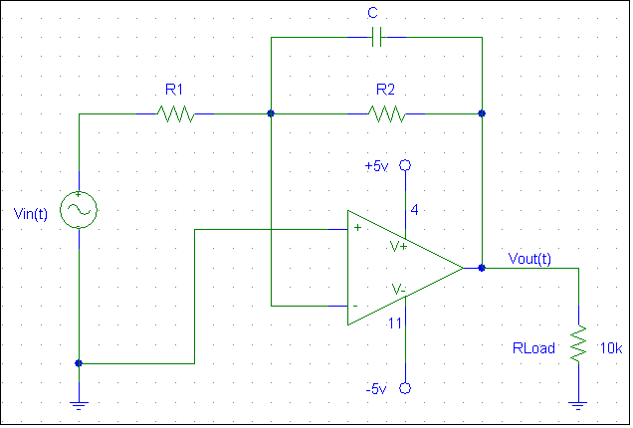
Şekil-1

DENEY ÇALIŞMASI

Ön Çalışma kısmında tasarladığınız devrenizi deney setine kurunuz. Aşağıda Tablo verilmiştir. Bu tablo, giriş sinyalinizin farklı frekans değerleri için giriş, çıkış sinyallerinizin genliklerini ve giriş çıkış sinyalleri arasındaki faz farkını göstermektedir. Devrenizi kurduktan sonra bu tabloyu doldurunuz.

Faz Farkı

Frekans (Hz) | 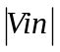 (v) | 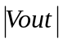 (v) |  (s) | (der.)
1
500
1000
2000
3000
4000
5000
6000
7000

SONUÇLAR ve YORUM:

Yukarıdaki deney çalışması kısmında elde ettiğiniz değerleri kullanarak tasarladığınız devrenizin Bode Çizimini elinizle gerçekleştiriniz.Devreniz frekansa karşı nasıl bir tepki veriyor? Frekans arttıkça çıkış sinyalinizin genlik ve faz bilgisi nasıl değişiyor? Bu bilgiler ışığında detaylı bir rapor hazırlayınız.

